Консультация для родителей
«Роль родителей в формировании навыков речевого общения»

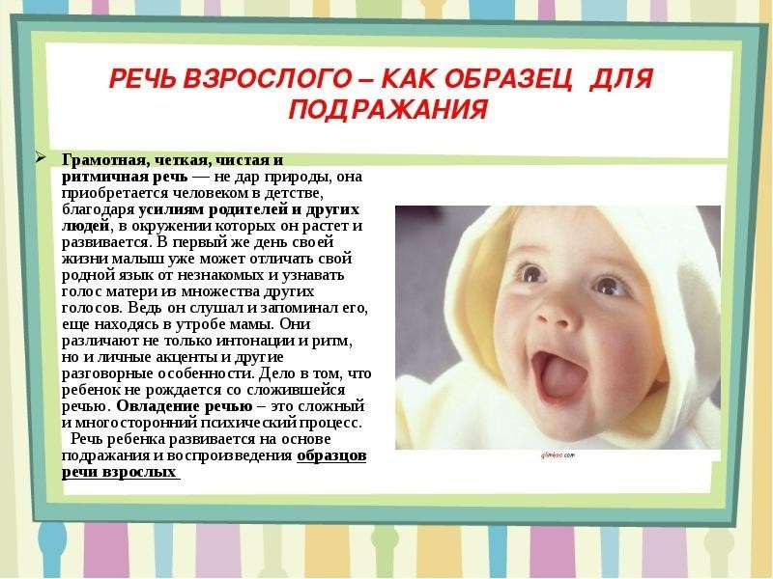

Воспитание правильной и чистой речи у ребенка — одна из важных задач в общей системе работы по обучению родному языку.
Чем богаче и правильнее речь ребенка, тем легче ему высказывать свои мысли, тем шире его возможности познать действительность, полноценнее будущие взаимоотношения с детьми и взрослыми, его поведение, а, следовательно, и его личность в целом. И наоборот, неясная речь ребенка весьма затруднит его взаимоотношения с людьми и нередко накладывает тяжелый отпечаток на его характер.
В 5—6 лет дети, имеющие недостатки речи, болезненно ощущают их, становятся застенчивыми, замкнутыми, а некоторые и раздражительными. У таких детей можно наблюдать проявление агрессии по отношению к сверстникам, а иногда и к взрослым.
Наша задача — воспитание полноценной личности. Для этого необходимо создать условия для свободного общения ребенка с коллективом. Сделать все для того, чтобы дети, возможно, раньше хорошо овладели родной речью, говорили правильно и красиво.
В семье ребенка понимают с полуслова, и он не испытывает особых неудобств, если речь его несовершенна. Постепенно расширяется круг связей ребенка с окружающим миром, и очень важно, чтобы его понимали и сверстники, и взрослые. Поэтому, чем раньше вы научите ребенка говорить правильно, тем свободнее он будет чувствовать себя в коллективе.
Особую значимость вопрос о чистоте речи приобретает с приходом ребенка в школу. В школе недостатки речи могут вызвать неуспеваемость ученика.
С первого дня пребывания в школе ребенку приходится широко пользоваться речью: отвечать в присутствии всего класса, задавать вопросы, читать вслух, и недостатки речи обнаруживаются сразу.
Особенно важное значение имеет правильное чистое произношение звуков и слов в период обучения ребенка грамоте, так как письменная речь формируется на основе устной.
Между чистотой звучания детской речи и орфографической грамотностью установлена тесная связь. Младшие школьники пишут преимущественно так, как они говорят. Среди неуспевающих школьников младших классов отмечается большой процент детей косноязычных.
На что же следует обращать внимание в организации домашних занятий? Как правильно помочь ребенку? Что зависит от вас, родителей? На эти вопросы мы попытаемся ответить далее.
Недостатки произношения могут быть результатом нарушений в строении артикуляционного аппарата: отклонения в развитии зубов, неправильное расположение верхних зубов по отношению к нижним и др. Чтобы предупредить дефекты речи, очень важно следить за состоянием и развитием зубочелюстной системы, вовремя обращаться за советами к стоматологу, устранять дефекты, лечить зубы.
Особое внимание следует обратить на слух. Слуху принадлежит важная роль в овладении ребенком речью, в правильном и своевременном усвоении звуков. Слыша речь, отдельные слова, звуки, ребенок начинает и сам произносить их. Даже при незначительном снижении слуха он лишается возможности нормально воспринимать речь. Поэтому родителям очень важно обращать внимание на развитие слуха малыша. Необходимо оберегать слух ребенка от постоянных сильных звуковых воздействий (включенные на полную громкость радио, телевизор), а при заболеваниях органов слуха своевременно лечить их, и не домашними средствами, а в медицинских учреждениях.
Родители должны беречь еще неокрепший голосовой аппарат ребенка, не допускать чрезмерно громкой речи, особенно в холодную погоду, приучать дышать через нос, предупреждать хронический насморк.
Взрослые должны помочь ребенку овладеть правильным звукопроизношением, но не следует форсировать речевое развитие. Вредно нагружать малыша сложным речевым материалом, заставлять повторять непонятные ему слова, заучивать сложные по форме, содержанию и объему стихотворения, учить правильно, произносить звуки, которые в силу неподготовленности артикуляционного аппарата ему еще не доступны (например, в 2—3 года учить правильно, произносить шипящие, звук р), читать художественные произведения, предназначенные детям школьного возраста.
Ребенок овладевает речью по подражанию. Поэтому очень важно, чтобы вы - взрослые следили за своим произношением, говорили не торопясь, четко произносили все звуки и слова.
Нередко причиной неправильного произношения звуков является подражание ребенком дефектной речи взрослых, старших братьев, сестер, товарищей, с которыми малыш часто общается.
Родителям стоит обратить внимание и на то, что в общении с ребенком, особенно в раннем и младшем дошкольном возрасте, нельзя «подделываться» под детскую речь, произносить слова искаженно, употреблять вместо общепринятых слов усеченные слова или звукоподражания («бибика», «ляля» и т.д.), сюсюкать. Это будет лишь тормозить усвоение звуков, задерживать своевременное овладение словарем. Не способствует развитию речи ребенка частое употребление слов с уменьшительными иди ласкательными суффиксами, а также слов, недоступных для его понимания или сложных в звуко-слоговом отношении. Если ваш ребенок неправильно произносит какие-либо звуки, слова, фразы, не следует передразнивать его, смеяться или, наоборот, хвалить. Также нельзя требовать правильного произношения звуков в тот период жизни малыша, когда этот процесс не закончен.
Некоторые недостатки в речи детей, возможно, устранить только при помощи специалистов, учителей-логопедов. Но ряд недостатков устранить легко, и доступно и родителям. В семье обычно поправляют ребенка, когда он неправильно произносит тот или иной звук или слово, но делают это не всегда верно. К исправлению речевых ошибок надо подходить очень осторожно. Нельзя ругать ребенка за его плохую речь и требовать, чтобы он немедленно и верно повторил трудное для него слово. Часто это приводит к тому, что ребенок вообще отказывается говорить, замыкается в себе. Исправлять ошибки нужно тактично, доброжелательным тоном. Не следует повторять неправильно произнесенное ребенком слово. Лучше дать образец его произношения.
Занимаясь с ребенком дома, читая ему книгу, рассматривая иллюстрации, родители нередко предлагают ему ответить на вопросы по содержанию текста, пересказать содержание сказки (рассказа), ответить, что изображено на картинке. Дети справляются с этими заданиями, но допускают речевые ошибки. В этом случае не следует перебивать ребенка, надо предоставить ему возможность закончить высказывание, а затем указать на ошибки, дать образец.
Очень часто дети задают нам разные вопросы. Иногда на них трудно найти правильный ответ. Но уклоняться от вопросов ребенка нельзя. В этом случае можно пообещать дать ответ, когда ребенок поест (погуляет, выполнит какое-либо задание и т. п.), взрослый же за это время подготовится к рассказу. Тогда малыш получит правильную информацию, увидит в лице взрослого интересного для себя собеседника и в дальнейшем будет стремиться к общению с ним.
В семье для ребенка необходимо создавать такие условия, чтобы он испытывал удовлетворение от общения со взрослыми, старшими братьями и сестрами, получал от них не только новые знания, но и обогащал свой словарный запас, учился верно строить предложения, правильно и четко произносить звуки и слова, интересно рассказывать.

